《ASP.NET程序设计》实验报告
专业 计算机 班级_ 142 实验日期_2017_年_4 月_9 _日
学号 2014211436 姓名 蔡梦璋 实验地点
- 实验名称
Moq工具练习.
- 实验环境
- 实验主要步骤
1、 创建一个 Product 模型，其中有 Name、Category、Price 属性。 2、 创建一个接口 IValueCalculator，其中定义返回类型为 decimal 的 ValueProducts()方法，参 数为 Product 泛型的枚举体 products 变量，该方法用于产品列表中的价格求和。 3、 创建一个接口 IDiscountHelper，其中定义返回类型为 decimal 的 GetDiscount()方法，参数 为 decimal 类型的价格变量，该方法用于获取打过折扣的价格。 4、 创建实现 IDiscountHelper 的 MinDiscountHelper 类，根据以下规则进行打折。 λ 购买总价小于 0，抛出溢出错误。 λ 购买总价大于等于 100，打 8 折。 λ 购买总价在[50,100)，打 9 折。 λ 购买总价在[5,50)，打 9.8 折。 λ 其他购买总价没有折扣。 5、 创建实现 IValueCalculator 接口的 LinqValueCalculator 类，该类依赖于 IDiscountHelper 接 口来计算打折后的价格，并最终实现 ValueProducts()方法返回最终产品价格之和。 6、 编 写 以 上 LinqValueCalculator 类 方 法 的 单 元 测 试 ， 用 Moq 工 具 模 仿 创 建 MinDiscountHelper 类的实例。具体单元测试要求如下： λ 创建测试用 Product 类数组 Products λ 安装 Moq 工具 λ 引用 Moq λ 在测试方法中使用 Moq： Mock mocker=new Mock(); λ 用 Mock 实现 IDiscountHelper 的模仿，参考如下： 注： 1）Setup()方法用来装载依赖的方法，用 Returns来返回任意类型的结果。 2）Setup 方法中使用 lambda 表达式，来指定相应的方法，用 It 对象来控制传入的 参数，参照书本或 ppt 中 It 常用的方法来编写模仿规则。 3）Returns()方法来控制返回值，同样支持 lambda 表达式。 λ 编写不同折扣价格的测试方法，参考书本 p130，根据实验给出折扣条件自行编写。 7、 完成对应的类的方法编写。

- 主要结果截图（注意图片居中，调整大小）
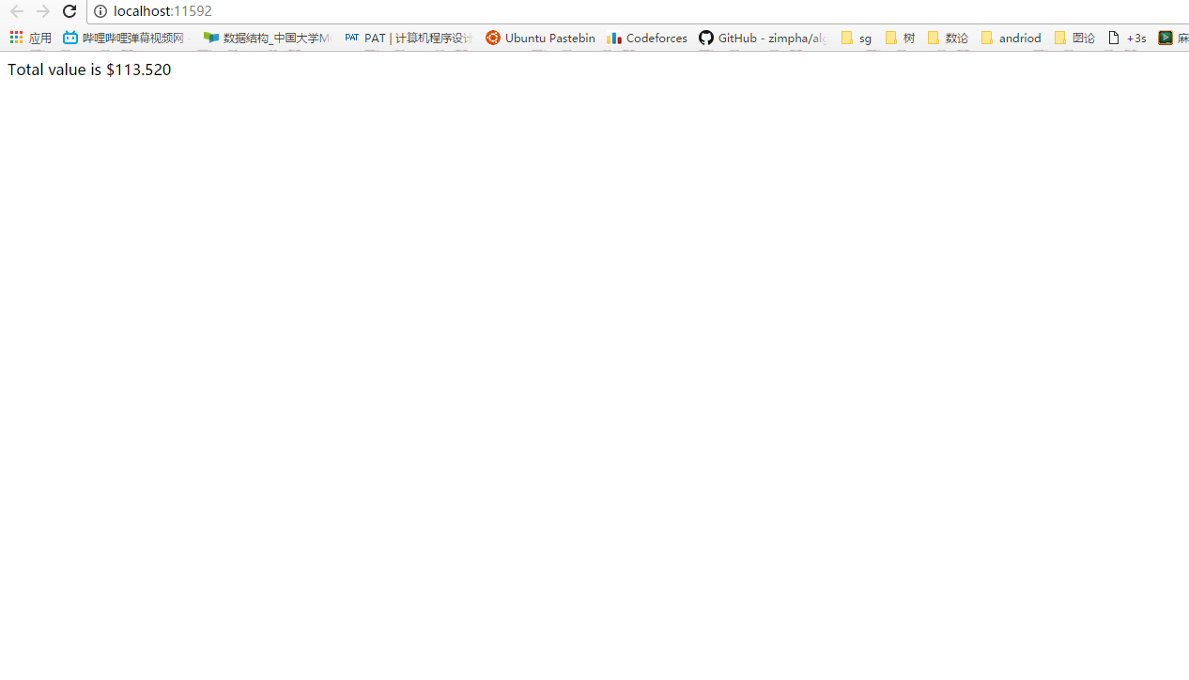

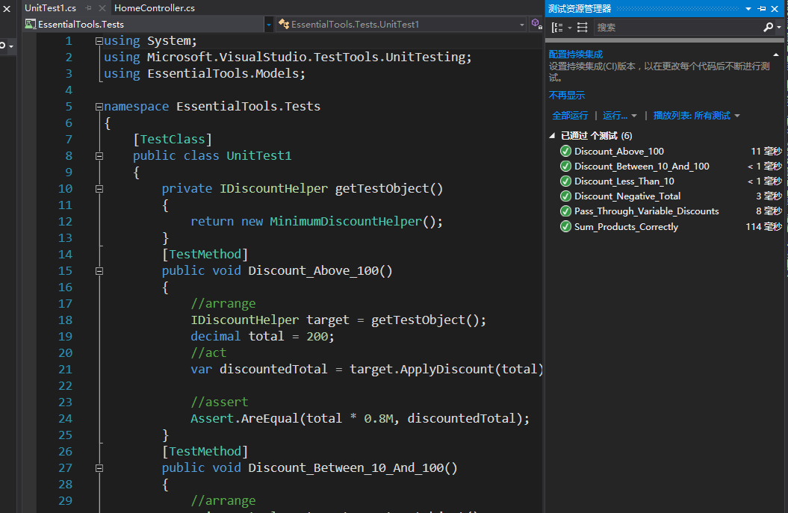
- 实验总结（实验学习到的内容、遇到的问题、学习感想和建议等）
Ninject就是依赖项注入，以实验内容为例ShoppingCart 类既依赖IValueCalculator接口又依赖LinqValueCalculator类。这样就有个问题，用现实世界的话来讲就是，如果嵌入在购物车内的计算器组件坏了，会导致整个购物车不能正常工作。最好的办法是将计算器组件和购物车完全独立开来，这样不管哪个组件坏了，只要换对应的组件即可。即我们要解决的问题是，要让ShoppingCart组件和LinqValueCalculator组件完全断开关系，而依赖注入这种设计模式就是为了解决这种问题。
关于moq 我一开始也不太清楚有什么有呀，感觉就是单元测试的时候比较方便一点？后来老师课上讲了一下，moq就是方便代码重构？使它更加简单、直观，以避免开发人员被迫重写测试或学习需要大量录制/播放的Mock框架。
写完了以后，发现不是很熟悉呀，感觉要多写写才能熟练呀。

注：学生做每个实验都必须写实验报告。实验报告可以是纸质的，也可以是电子形式的。后面的表3“实验报告”仅作为参考。任课教师可根据实验的特殊情况自行设计实验报告。实验报告（如是电子形式的必须刻成光盘）在学期结束时交给教务科存档。
实验指导教师签名______________ _______年____ 月____ 日

